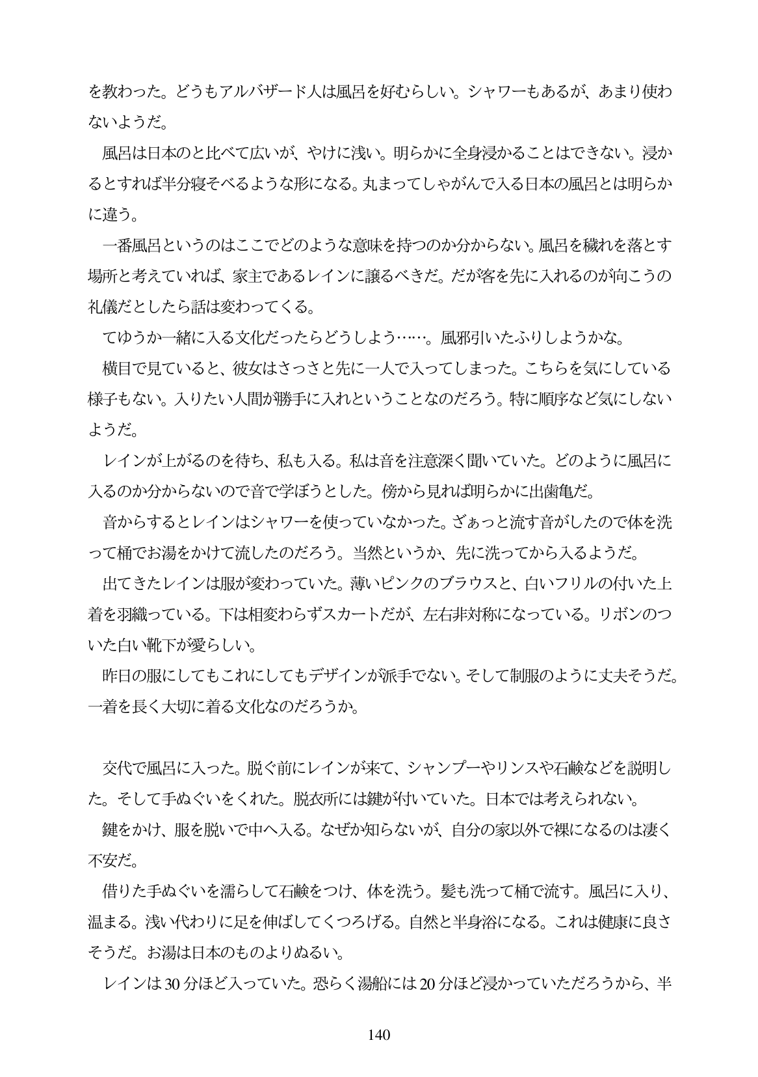

を教わった。どうもアルバザード人は風呂を好むらしい。シャワーもあるが、あまり使わ ないようだ。 風呂は日本のと比べて広いが、やけに浅い。明らかに全身浸かることはできない。浸か るとすれば半分寝そべるような形になる。丸まってしやがんで入る日本の風呂とは明らか に違う。 一番風呂というのはここでどのような意味を持つのか分からない。風呂を稿れを落とす 場所と考えていれば、家主であるレインに譲るべきだ。だが客を先に入れるのが向こうの 礼儀だとしたら話は変わってくる。 てゆうか一緒に入る文化だったらどうしよう...。風邪引いたふりしようかな。 横目で見ていると、彼女はさっさと先に一人で入ってしまった。こちらを気にしている 様子もない。入りたい人間が勝手に入れということなのだろう。特に順序など気にしない ようだ。 レインが上がるのを待ち、私も入る。私は音を注意深く聞いていた。どのように風呂に 入るのか分からないので音で学ぼうとした。傍から見れば明らかに出歯亀だ。 音からするとレインはシャワーを使っていなかった。ざあっと流す音がしたので体を洗 って桶でお湯をかけて流したのだろう。当然というか、先に洗ってから入るようだ。 出てきたレインは服が変わっていた。薄いピンクのブラウスと、白いフリルの付いた上 着を羽織っている。下は相変わらずスカートだが、左右非対称になっている。リボンのつ いた白い靴下が愛らしい。 田作日の服にしてもこれにしてもデザインが派手でない。そして制服のように丈夫そうだ。 一着を長く大切に着る文化なのだろうか。

交代で風呂に入った。脱ぐ前にレインが来て、シャンプーやリンスや石齢などを説明し た。そして手ぬぐいをくれた。脱衣所には鍵が付いていた。日本では考えられない。 鍵をかけ、服を脱いで中へ入る。なぜか知らないが、自分の家以外で裸になるのは凄く 不安だ。 昔りた手ぬぐいを濡らして石齢をつけ、体を洗う。髪も洗って桶で流す。風呂に入り、 温まる。浅い代わりに足を伸ばしてくつろげる。自然と半身浴になる。これは健康に良さ そうだ。お湯は日本のものよりぬるい。 レインは30分ほど入っていた。恐らく湯船には20分ほど浸かっていただろうから、半

140